Муниципальное бюджетное общеобразовательное учреждение

«Основная общеобразовательная школа №36»

Исследовательская работа

НА

НАУЧНО-_ПРАКТИЧЕСКУЮ КОНФЕРЕНЦИЮ

« ГОРИЗОНТЫ ОТКРЫТИЙ »

**« Славлю я то, чего не отнять:  
Достоинство, веру и честь!»**

**(О поэтическом творчестве поэта – земляка**

**Макшаева А.М.)**

**Авторы:** Ильин Иван, 8 «Д»,

Лысенко Мария , 9 «Б»

МБОУ «ООШ №36»

г.Анжеро – Судженска.

**Руководители:** Шамаева Елена Анатольевна, учитель

русского языка и литературы МБОУ «ООШ №36»

Анжеро- Судженскк, 2024г.

**Содержание:**

**I .Введение** ____________________________________________________3

**II. Основная часть**:

2.1. Коротко о себе______________________________________________5

* 1. «Моя непокорная Муза»_______________________________________6

2.3.«Волшебные краски природы…»_______________________________8

2.4.«Моя Родина святая, Жизнь дала для счастья мне!»_______________12

2.5.« СЛАВЫ народной, бесспорно, достоин … духом не павший российский солдат!»_______________________________________________________16

**III. Заключение** ______________________________________________18

IV. Список литературы: _________________________________________ 19

V. Приложения: ________________________________________________20-

1. **Введение**

Идет по улице человек: высокий, статный, на висках блестит седина, в глазах легкая грусть, а может быть наоборот, спокойствие и умиротворение. Один из тысячи людей, который ежедневно проходит по улицам родного города. Повседневные дела и заботы не дают нам возможности остановиться, завести разговор, поинтересоваться, как живет человек и чем «он дышит». А , между тем, среди тех, кого мы так упорно не замечаем, есть уникальные личности, наделенные удивительными талантами, способные зажечь огонь в человеческих сердцах, способные, как говорил великий Пушкин, «…глаголом жечь сердца людей» .

Но однажды, открыв на минутку страничку в соцсети, наткнешься на замечательные стихи, проникновенные, западающие в душу. Кто же написал эти строчки? Да вот же и фотография автора. Но, удивительно, лицо на фото кажется удивительно знакомым. Где же я мог его видеть? Оказывается.замечательный поэт живет совсем рядом, в одном городе, в одном микрорайоне, а может и на одной улице…

**Цель данной работы**: рассказ о творчестве талантливого земляка, поэта Александра Михайловича Макшаева-Бузина, чье творчество представлено в социальной сети «Одноклассники».

**Задачи работы:**

•познакомиться с жизнью и творчеством анжеро -судженского поэта Макшаева – Бузина А.М;

• на основе анализа стихотворений определить типичные темы и мотивы произведений Александра Михайловича ;

• вовлечь читателей в размышление о духовных ценностях, о которых пишет анжерский поэт;

• вызвать у подрастающего поколения интерес к литературному наследию родного края;

**Объект** **исследования**: поэтическое творчество жителя города Анжеро-Судженска Макшаева-Бузина А.М.

**Предмет исследования**: разнообразие тем  в творчестве поэта - земляка.

**Гипотеза исследования** : изучив творчество поэта – земляка,

мы сможем расширить наши представления о родном крае, лучше понять поэтический мир.

**Методы работы:**

1. изучение публикаций в сети Интернет;
2. анализ литературных произведений (стихотворений) и интерпретации поэтического текста;
3. метод интервьюирования;
4. метод анализа и обобщения;
5. метод эмоционального воздействия.

**Актуальность исследования**:знание исторических и культурных особенностей своей Малой Родины – важная часть воспитания и становления человеческой личности в целом. Знакомство с людьми, которые живут рядом с нами и своим трудом и творчеством создают культурные и исторические ценности, очень полезно для подрастающего поколения.

**Практическая направленность:**материалы исследования можно использовать на уроках литературы, краеведения (как региональный компонент), при проведении внеклассных краеведческих мероприятий, способствующих патриотическому воспитанию подрастающего поколения: на классных часах, тематических встречах, школьных вечерах, научно-практических конференциях, экскурсиях в библиотеку.

1. **Основная часть.**
   1. **Коротко о себе.**

С чего начинается поэт? С неприметной тропинки, ведущей к родному дому, с раскидистой березы, растущей у родного крылечка, с ароматного запаха свежего хлеба и ласкового материнского голоса, - у каждого поэтический дар пробуждается индивидуально, но, безусловно, возникнув однажды, он живет в человеке, бередит его сердце и душу и не даёт быть равнодушным, заставляет звенеть, как набат, бурлить, как огненная лава, быть отражением, совестью своей эпохи.

Александр Михайлович Макшаев–Бузин – наискромнейший человек, который пишет замечательные, душевные стихи. По документам фамилия Александра Михайловича Бузин, но, как и многие литераторы, он подписывает свои произведения двойной фамилией: со стороны матери и отца.

Родился Александр Михайлович 27 июля 1949 года в Мордовии, в небольшом селе Новое Качаево, в котором была только начальная школа. Средняя школа находилась в соседнем селе с поэтическим названием Барахманы. После того, как Александр закончил в 1966 году среднюю школу, поступил в Мордовский госуниверситет имени Н.Огарёва, но учится не стал по смешной , казалось бы , причине: в те годы студенты – первокурсники отправлялись по колхозам до 1 октября на уборочную. Юноша отказался ехать в чужую деревню, так как в своем селе тоже нужны были рабочие руки, ведь уборочная – жаркая пора, и каждая пара рук на вес золота. Увы, но Саше пришлось уйти из университета. Вообще, юноша всегда мечтал быть военным. В село он не вернулся , а устроился работать на завод в городе Саратове, где проработал год.

В 1967 году молодой человек поступил в ГЗРУ - Горьковское зенитно-ракетное училище. После окончания училища служил Александр Михайлович в Казахстане - в Семипалатинской области, там и познакомился со своей будущей супругой Натальей, с которой он живет по сей день. Дослужился до звания капитана, но случился не очень приятный инцедент , из-за которого Александру пришлось уволиться с военной службы . Вместе с супругой приняли решение переехать в Анжеро-Судженск, так как она родом из этих мест. Устроился работать в шахту, где проработал до самой пенсии.

Стихи Макшаев А.Н. начинал писать ещё в школе, где он был бессменным редактором школьной стенгазеты, увлекался рисованием и всегда был занят общественными нагрузками. А вообще, учительница литературы пророчили юноше журналистику, так как видела в нем замечательные литературные способности.

Как отмечает Александр Михайлович: « Я был в молодые годы вспыльчивым, горячим, может даже излишне самолюбивым . Может это и сыграло роль, что я не смог поладить с начальством.» Конечно, с высоты прожитых лет легко давать оценку поступкам, совершенным в прошлом, но былого не вернешь. И Александр Михайлович считает себя вполне счастливым человеком, ведь они с супругой Натальей Александровной воспитали двух дочерей, которые подарили им 6 внуков и внучек, и семь замечательных правнуков не дают скучать своим замечательным дедушке и бабушке.

* 1. **«Моя непокорная Муза…» ( темы стихотворений поэта)**

В поэтическом творчестве Макшаева А.М. можно выделить следующие основные темы:

1. Стихотворения о родине.
2. Стихотворения о природе.
3. Стихотворения о любви
4. Стихотворения , посвященные близким людям.
5. Философская лирика.
6. Стихотворения общественно – патриотической направленности.

Кроме этого, поэт создает короткие стихи в стиле японских танка.

Александр Михайлович – победитель и призер разнообразных интернет –конкурсов:

* «Коротко о главном»;
* «Души прекрасные порывы»;
* «Календарь»;
* «Стихи по заданной строке»;
* «Лучшее стихотворение месяца»,
* «Поэтические импровизации»,
* «Пёрышко» - конкурс малых поэтических форм,
* Японская поэзия : ТАНКА.
* «Размышления». Поэтический конкурс сайта «Одноклассники».

В 2020 году вышел первый поэтический сборник стихов «У берега души», в который вошли лучшие стихотворения замечательного анжерского поэта.

Поэзия Александра Михайловича достаточно проста и понятна даже человеку, не искушенному в литературе. Его стихи удивительно душевны и легки , но в то же время образны и наполнены красками. Автор восхищается красотой родной природы и помогает читателю проникнуться душевным трепетом, любовью к своей земле. Поэт не остаётся безучастным к тем общественным и политическим событиям, которые будоражат российское общество. Это человек – настоящий патриот своего Отечества, с четко определенной гражданской позицией, высоконравственный, вобравший в себя не только знание нашей отечественной истории, но и опыт нашей многовековой культуры. Александр – заботливый, любящий супруг, замечательный отец и дедушка. Обо всем этом , конечно же, говорят его стихи…

* 1. **«Волшебные краски природы…»**

Пожалуй, ни один поэт, когда-либо живущий на земле, не может не писать о природе, которая не только дарит вдохновение, но и восполняет душевные силы. Не обошел эту тему в своём творчестве и Александр Макшаев:

ЗАКАТЫ, РАССВЕТЫ.

***

Какие сегодня закаты,  
Какие рассветы - взгляни!  
Как будто бы облаком ватным,  
Повисли , алея, они.  
  
Волшебные краски природы,  
На сердце творят чудеса,  
И осень - красавица года,  
Взметнулась листвой в небеса.  
  
На самом краю горизонта,  
Туманами вечер парит...  
Рисует закат свой узор там,  
Сгорающей кистью зари.  
  
А завтра на позднем рассвете,  
Проснётся вновь солнечный день.  
На краски осеннего света,  
Набросив печальную тень.

Согласитесь, когда читаешь это стихотворение, душа словно замирает… Перед глазами, как в фильме, проплывают ватные облака, окрашенные алым отблеском заката; осень, словно сказочная царевна, властвует над миром и заставляет поверить в то, что наступит «завтра», которое будет солнечным и счастливым .

А вот на смену осенней картины приходит почти «зимнее» стихотворение: оно лёгкое и воздушное, как и первый снег, покрывающий землю. Снег не только преобразил все вокруг, но и позволил лирическому герою очиститься душевно, «…как будто родился лишь я!!!»

**ПЕРВЫЙ СНЕГ.**

***Иду я по первому снегу,  
И радостно мне, и легко!  
Иду я как будто по небу,  
Коснувшись душой облаков!  
  
Зимы белой быстрые кони,  
Уж скачут во всю свою прыть...  
Снежинки летят на ладони,  
А я их боюсь уронить.  
  
Берёзки вдоль краешка леса,  
Одели свой зимний наряд,  
И, как на смотринах невесты,  
Смущённо рядочком стоят.  
  
Под снежными шапками сосны,  
Притихли вдруг дружной толпой.  
На ветви из инея косы  
Легли, как на душу покой!  
  
Наполнило сладкой истомой,  
Дыхание снега меня...  
А вокруг всё так незнакомо,  
Как будто родился лишь я!!!

А это мартовское стихотворение посвящено самому началу весны. Оно легкое и игривое, полное движения , оптимизма и жизнелюбия! Да, прошла очередная зима, «уже дурачится весна», а значит просыпается не только природа, но и лучшие надежды и помыслы человеческие…

**МАРТ**\*\*\*  
Среди буранов и метелей,  
Весна, несмело сделав шаг,  
Звенит, как струнами, капелью,  
Снега дыханьем вороша.  
  
Вновь на оттаявших пригорках  
Уже колышется тепло.  
И снежный наст покрылся коркой,   
Сверкая, будто бы стекло.  
  
Февраль, усевшийся в повозку,  
Запряг метели и буран,  
Да и по раннему морозцу  
Умчался прочь на «севера».  
  
Ветра уже примчались с юга,  
И небо выше и светлей.  
Лишь иногда устало вьюга  
Ещё кружит в снегах полей.  
  
Ещё не слышно птичьих трелей,  
И слепит снега белизна.  
Но, сбросив шубу из метелей,  
Уже дурачится весна!

Александр Михайлович прекрасно знает крестьянский труд, ведь детство и юность его прошли в деревне. И лето – не время отдыхать, а тяжелая, горячая пора. Но не менее прекрасная, чем другие времена года:

**ИЮЛЬ - ПОРА СЕНОКОСОВ**

***  
Лишь только окрасятся росы,  
Малиновым цветом зари,  
Туда, где созрели покосы,  
Шагнут не спеша косари.  
  
Скользнут мягко косы, сверкая  
По травам бескрайних лугов.  
И в небо родимого края,  
Взлетят пирамиды стогов.  
  
Туман, словно дым, растворится,  
В лесную весь вылившись падь.  
Лишь вздрогнут ромашек ресницы,  
Любовь не успев загадать.  
  
От звона "литовок" проснётся,  
Умывшись лучом золотым,  
На клевере скошенном - солнце,  
Травы согревая пласты.  
  
По сумеркам зябким рассвета,  
На утренних всплесках тепла,  
Июльской душистостью лета,  
Пора сенокосов пришла!

Осень, зима, весна и лето – все четыре времени года представлены в творчестве поэта. Во всем он видит свое очарование, свою прелесть. Пожалуй, трудно определить, какое время больше любит автор, но бесспорно одно: все стихотворения, которые Макшаев А.М. посвятил природе, чудесны и дарят только позитивные эмоции.

* 1. **«Моя Родина святая, Жизнь дала для счастья мне!»**

Родина для поэта свята. Будь то родное село, где бегал босоногим мальчишкой, или большая страна, которую хотел защищать, так как с детства мечтал быть военным. Стихи о родной мордовской деревне, о казахских степях, где проходила военная служба, о бескрайних сибирских просторах, о великой стране, имя которой РОССИЯ – обо всем пишет Александр с удивительной нежностью и теплотой, в то же времядемонстрируя свою активную гражданскую позицию, не терпящую кощунства и оскорбления нашей исторической памяти, наших отечественных святынь.

**РОССИЯ, МОЯ РОДИНА**

***Небеса слепящей синью  
И бездонной глубиной  
Над моей родной Россией  
Разливаются рекой!

Из кипящих красок мая  
И морозных зимних дней  
Моя Родина святая  
Жизнь дала для счастья мне!  
  
Здесь мне каждый кустик дорог:  
Птичий гомон, шум лесов,  
Ширь безбрежная просторов  
И созревший колосок!

Городов уютных парки,  
Блеск умытых площадей  
И волшебных радуг арки  
Выткал свет, что из дождей!  
  
Дорожу лугами, полем,  
Станом беленьких берёз,  
Малой Родины раздольем,  
Где родился я и рос!

Как мне дорог вдоль деревни  
Рыжей осени пожар,  
И весной под цвет сирени  
Поцелуев первых жар!  
  
Надо мной слепящей синью  
Расплескалась снова высь!  
Я люблю тебя , Россия,  
Ты - Судьба моя и жизнь!

Поэт – истинный патриот России, он горд, что родился и живет в этой великой стране. «Над моей Россией», «моя Родина» - пишет автор, убеждая читателя в том, что его жизнь и судьба незримыми нитями связана с судьбой России.

А в стихотворении **«ЗИМА В БАРАХМАНАХ»** Александр Михайлович, хоть и мысленно, но возвращается в село, где прошло его детство, где находилась средняя школа, которую окончил поэт. Это стихотворение, как отмечает автор, ностальгия о прошлом, о юности. Дороже чужих стран деревенька, «где зима, метель, мороз», где «сугробы вдоль домов, Достают почти до неба», где «словно сонные дымят, Лишь одни печные трубы» и , конечно же, «испечённым пахнет хлебом». Эти воспоминания детства на протяжении всей жизни помогают преодолеть жизненные невзгоды, трудности, которых и в жизни поэта бывает предостаточно: «Я иду по Барахманам, И зима мне нипочём!»

В стихотворении **«ДУША ЛЕТИТ ВНОВЬ В ЖАНГИЗ – ТОБЕ»** Макшаев А.М. вспоминает о периоде военной службы, когда он – молодой офицер, выпускник военного училища, набирался жизненного опыта, постигая премудрости нелегкой профессии защитника родины:

Здесь шли вчера за ротой рота,  
Полки, чеканя шаг в строю,  
И на погонах - позолота  
Судьбу вершила здесь мою.

К сожалению, современность такова, что некогда процветающий военный городок сейчас сияет лишь «пустыми глазницами окон». Но эти воспоминания очень важны для поэта, так как это часть его прошлого, часть жизни:

Пока свет памяти не скуден,  
Пока есть время, чтобы жить,  
Над городком военным будет,  
Душа моя кружить... кружить!

И снова воспоминая о прошлом, о детских годах. В стихотворении **«Дом»** поэт воскрешает в памяти образ родного дома, который «Одним покосившись углом, Уж в землю окошками врос, Высокий когда-то наш дом, Среди белоснежных берёз.» Снова перед глазами поэта яблоневый сад, и маленький столик, и летняя печь в саду. Удивительное свойство памяти - воскрешать ушедшее:

Вновь уходя,  у порога,  
Не пряча слезу, помолюсь,  
И дому, как перед Богом,  
Тихо шепну - Я ВЕРНУСЬ!

Конечно же слово «РОДИНА» тесно связано со словом «МАМА». В стихотворении **« Икона и Бог – моя мама**» автор признается в любви женщине, давшей жизнь и воспитавшей его. Именно мама своим душевным теплом и безграничной любовью «от всех ошибок оградит», «поймёт, спасёт, простит». И, конечно же, «без МАМЫ невозможно добротой наполнить жизнь», поэтому с образом мамы связано воплощение всех лучших человеческих качеств, заложенных в человека:

МАМА - свет, где тьма бездонна,  
Сердце наше и душа!  
Для меня - она Икона,  
Бережёт что каждый шаг!

* 1. **« СЛАВЫ народной, бесспорно, достоин … духом не павший российский солдат!»**

Поэзия Александра Михайловича Макшаева-Бузина глубоко патриотична. Автор не может оставаться равнодушным к тем событиям, которые происходят в современном мире, когда весь мир ополчился против России, а фашизм снова поднял голову. Александр чтит память своего отца – участника Великой Отечественной войны – Макшаева Михаила Андреевича, который был на фронте с 1942 года и дошёл до Берлина, освобождая землю от фашистской заразы. Насколько тяжело ему , как, впрочем, и всем русским людям, осознавать, что вновь на нашей земле рвутся снаряды, что погибают молодые ребята – русские солдаты, вставшие на защиту Родины от новой фашистской нечисти. Александр с тревогой в сердце смотрит официальную информацию об этой войне, читает новости в сети Интернет, и откликом на происходящее становятся стихи, полные боли за растерзанные судьбы молодых солдат; за детей Донецка и Луганска, лишенных детства, за молодых женщин, ставших вдовами, за отцов и матерей, потерявщих своих сыновей… В стихотворении **«НЕ УСНУТЬ, ПОКА ВОЙНА»** поэт пишет:

Шагнёт лишь ночь навстречу снам  
Из догоревшего заката,  
Я вижу, как по небесам,  
Идут в бессмертие ребята.

Смогу ли я когда-нибудь,  
Когда Отчизна - поле боя,  
Без снов тревожных вновь уснуть,  
В бездонном омуте покоя?  
  
Победы Знамя мы опять,  
Поднимем как и в сорок пятом!  
Ведь нашу Русь не растоптать,  
Что в сердце русского солдата.  
  
Пусть разгулявшаяся смерть,  
Не рвёт напрасно свои жилы.  
Россию ей не одолеть,  
Пока в нас честь и вера живы!  
  
Сны, растерзанные бредом,  
Легли на сумерки седые.  
Вижу снова лишь, как в небо,  
Уходят парни молодые.

В стихотворении **«Лёша из окопа»**  поэт воспевает подвиг русского солдата Алексея, который хладнокровно отбивал сбрасываемые на него с украинского дрона гранаты. В комментариях к стихотворению читательница написала следующие строки: «Обидно, что кто-то над златом чахнет, а вот этот мальчик, защищая их, вынужден отбивать гранаты. Опять же сработала русская смекалка и способность побороть страх. Этим Алешам создавать бы семьи, трудиться и радоваться жизни. Больно это все видеть.»

А вот отзыв другого читателя на это же произведение: « Александр Михайлович, как же здорово Вы написали. Жизненное и позитивное стихотворение, просто шедевр. Спасибо!»:

На все времена запомни, Европа:  
Россию не смыть и в пыль не стереть,  
Герои когда, как Лёша с окопа,  
Были в стране нашей, будут и есть.

В стихотворении **«Я пошёл бы на войну»** Макшаев А.М. напрямую говорит о том, что готов встать в ряды защитников родины:

Сердце своё для всех распахну,  
Выплеснув мыслей всю горечь душой.  
Я бы и сам пошёл на войну  
И рядом бы встал с ребятами в строй.

Но поэту 73 года и он, в силу возраста, не подлежит мобилизации. Однако его война здесь, в маленьком сибирском городке Анжеро-Судженске. Его оружие – стихи, которые способны поддержать боевой дух солдат, утешить убитых горем матерей, воспитать чувство любви к Родине в мальчишках и девчонках, которые сейчас сидят за школьной партой. Поэт уверен в том, что ПОБЕДА БУДЕТ ЗА НАМИ, и вся наша ВЕЛИКАЯ СТРАНА в это верит:

Видно такая Богом дана,  
То ли уж доля, то ли миссия,  
Чтобы всегда, во все времена,  
Мир наш от бед спасала Россия.

1. **Заключение.**

Конечно же , каждый поэт – прежде всего человек, чья жизнь может оборваться в любой момент. Но творчество – БЕССМЕРТНО! Помните, как у Пушкина: «Я памятник себе воздвиг нерукотворный…»  
Творчество Александра Михайловича вызывает бурю эмоций у читателей. Об этом говорят многочисленные отзывы на его стихи. Большей частью эти отзывы положительные, часто – восторженные.

Считаем, что А.М. Макшаев – Бузин – яркий представитель современной русской поэзии. В его стихах каждый найдет для себя что-то душевное, близкое и понятное. Стихотворения о природе учат любить и беречь природу родного края, стихотворения о любви заставляют задуматься об извечных ценностих, на которых держится мир. Философская лирика поэта дает возможность задуматься о смысле человеческой жизни , о вечности бытия. Патриотические стихи учат любить родину, воспитывают гражданские качества.

Хочется отметить, что в стихи Александра Михайловича невозможно не влюбиться. Это истинный поэт, хорошо понимающий человеческую душу, имеющий богатый жизненный опыт. Видимо, из-за природной скромности Александр Михайлович не так известен, как другие поэты нашего города. Но его творчество заслуживает того, чтобы встать в один ряд с великими русскими поэтами!

«Славлю я то, чего не отнять: Достоинство, веру и честь!» - эти стихотворные строки, по-праву, можно воспринимать как жизненное кредо Александра Михайловича Макшаева-Бузина.

Таким образом, представленный в данной работе материал можно использовать на классных часах и внеурочных мероприятиях гражданско-патриотической направленности. Изучать на уроках литературы в разделе «Творчество поэтов и писателей Кузбасса»

1. **Список использованной литературы:**

Книги:

1. Макшаев-Бузин А.М. У берега души. // Сборник стихов. - Анжеро-Судженск, 2022

Интернет ресурсы:

1. <https://ok.ru/profile/359584110227>

2. <https://stihi.ru/avtor/dedok750>

1. **Приложение 1: награды за участие в поэтических конкурсах**

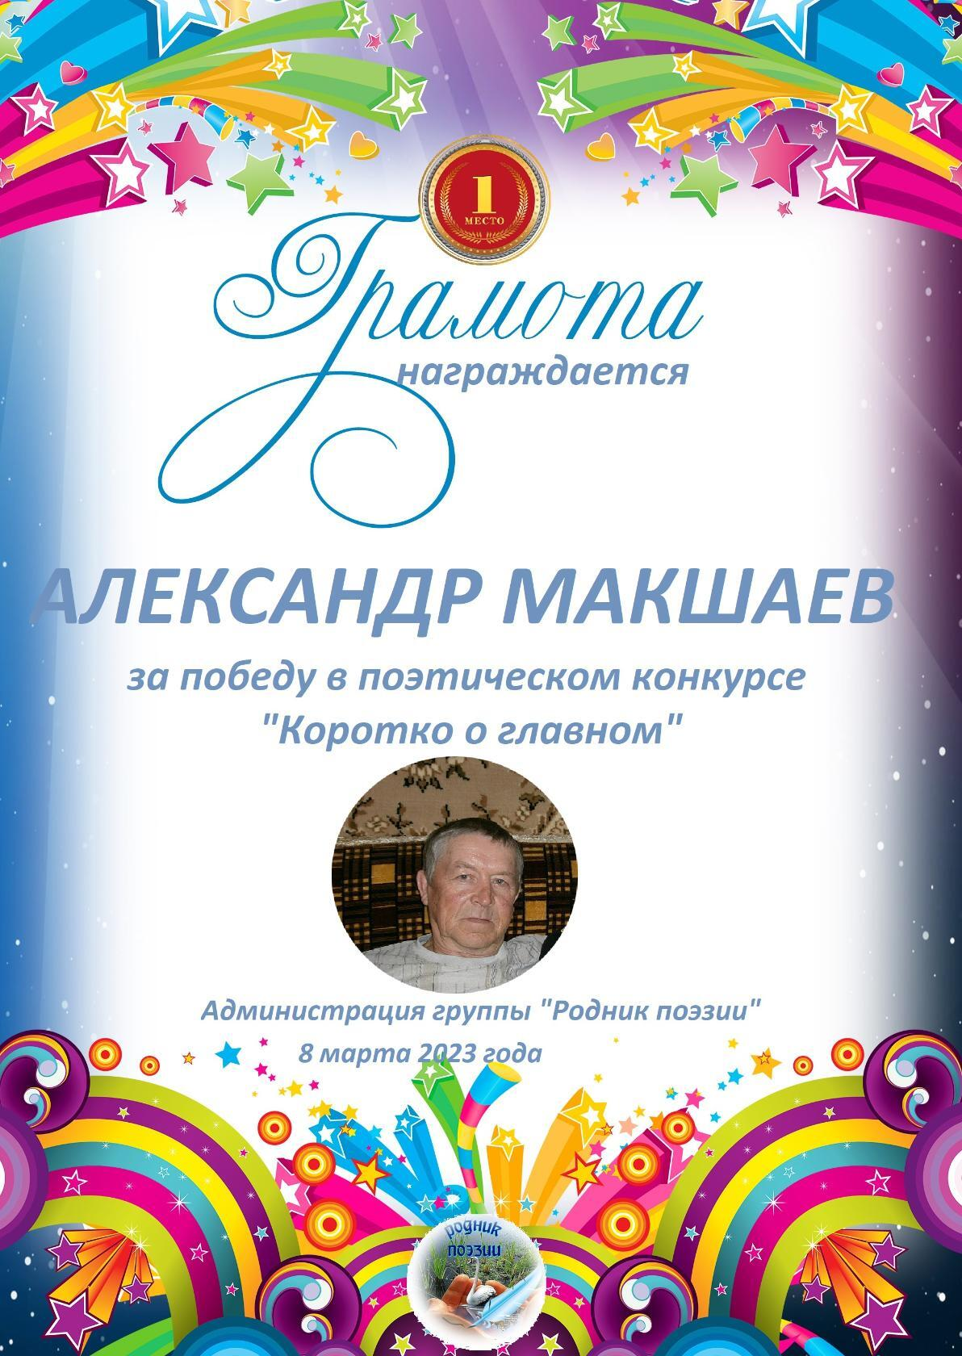

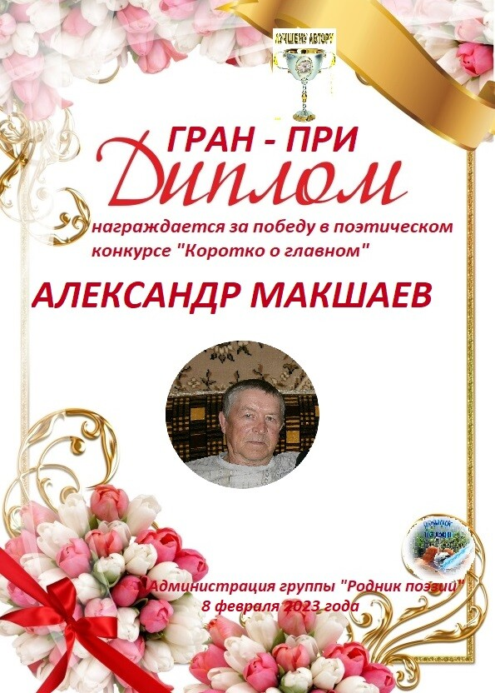

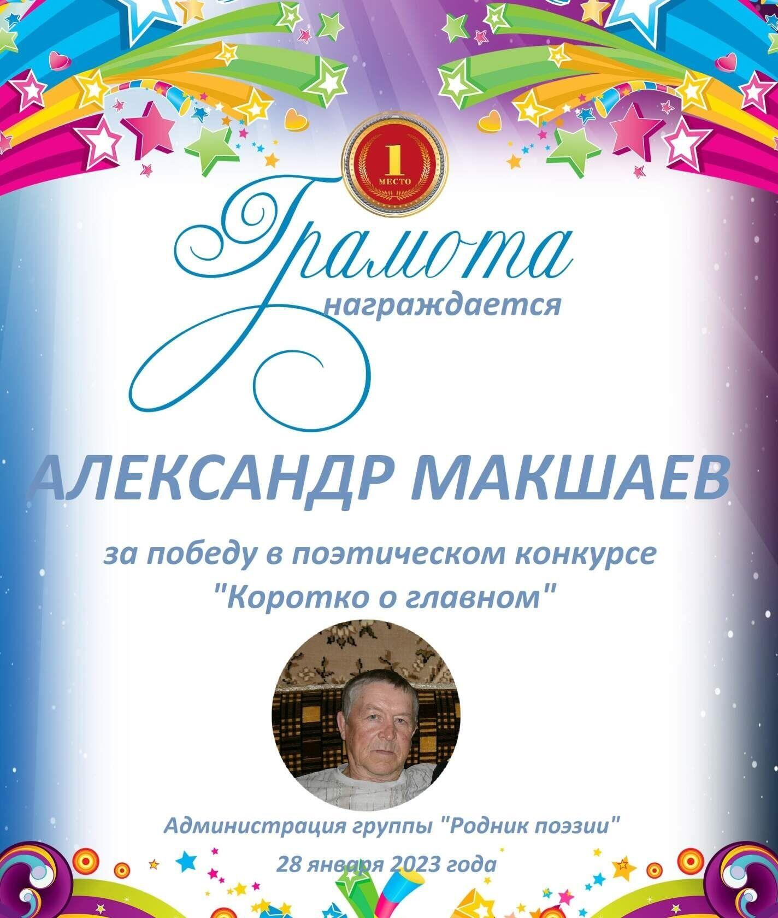

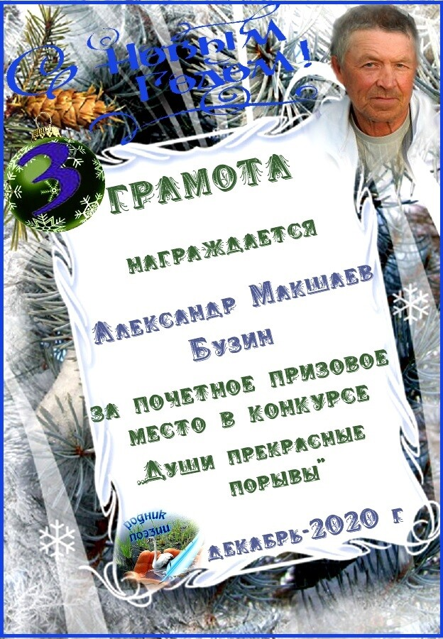

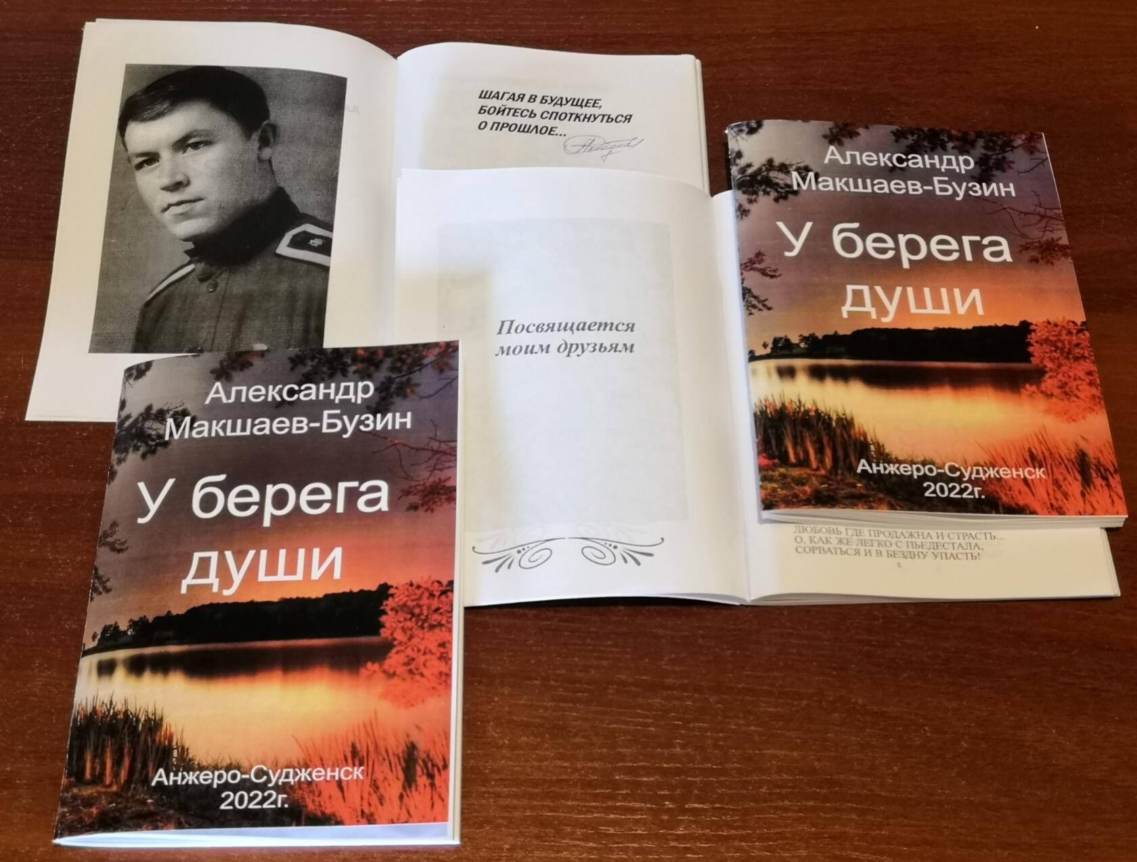

Первый поэтический сборник Александра Михайловича Макшаева-Бузина, вышедший в 2022 году.

**Приложение 2: фотографии из личного архива поэта**

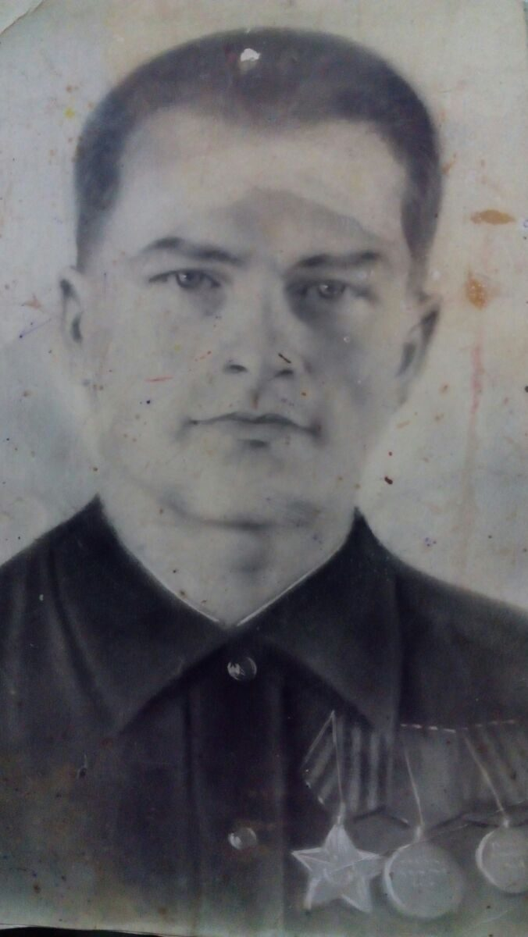

Отец – Макшаев Михаил Андреевич. Ветеран ВОВ 1942 - 1945гг. Закончил войну в Берлине. Награждён Орденом Славы 3 степени, Орденом Отечественной Войны 2 степени, медалями и в том числе самой дорогой наградой - медалью ЗА ОТВАГУ. Мы - его дети, гордимся нашим

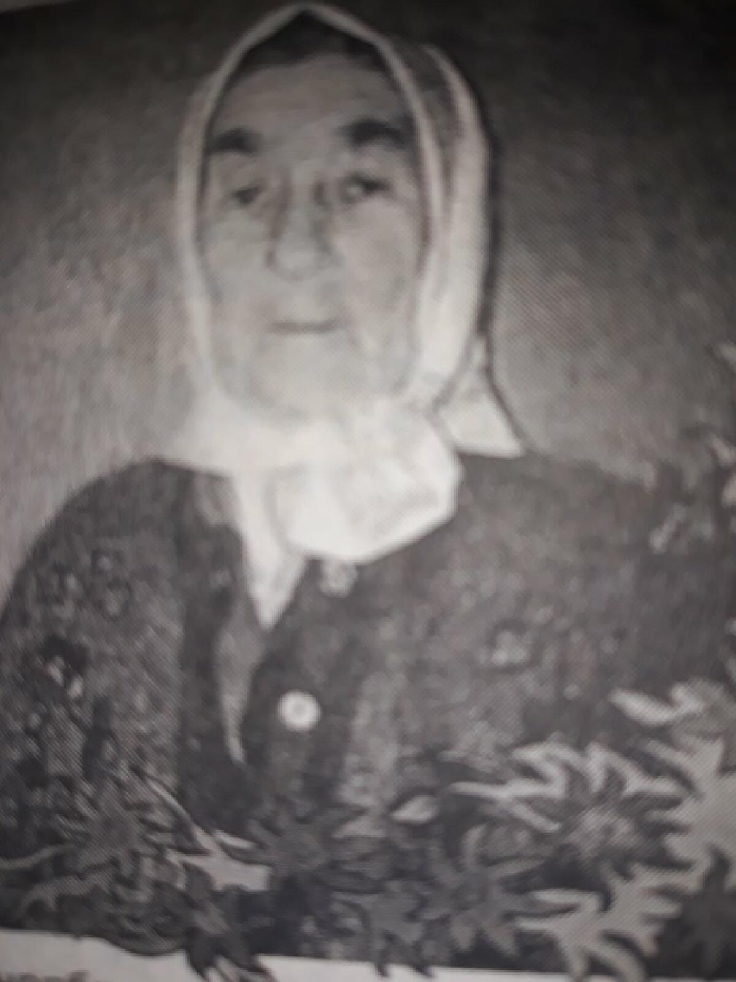

Мама – Макшаева Мария Дмитриевна – труженица тыла.

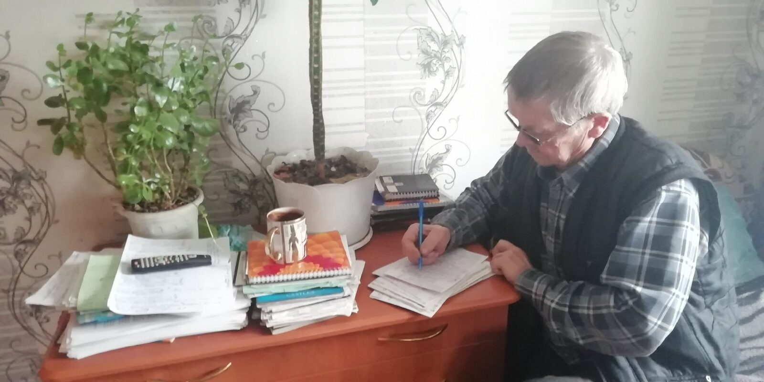

Александр Михайлович Макшаев - Бузин за работой.

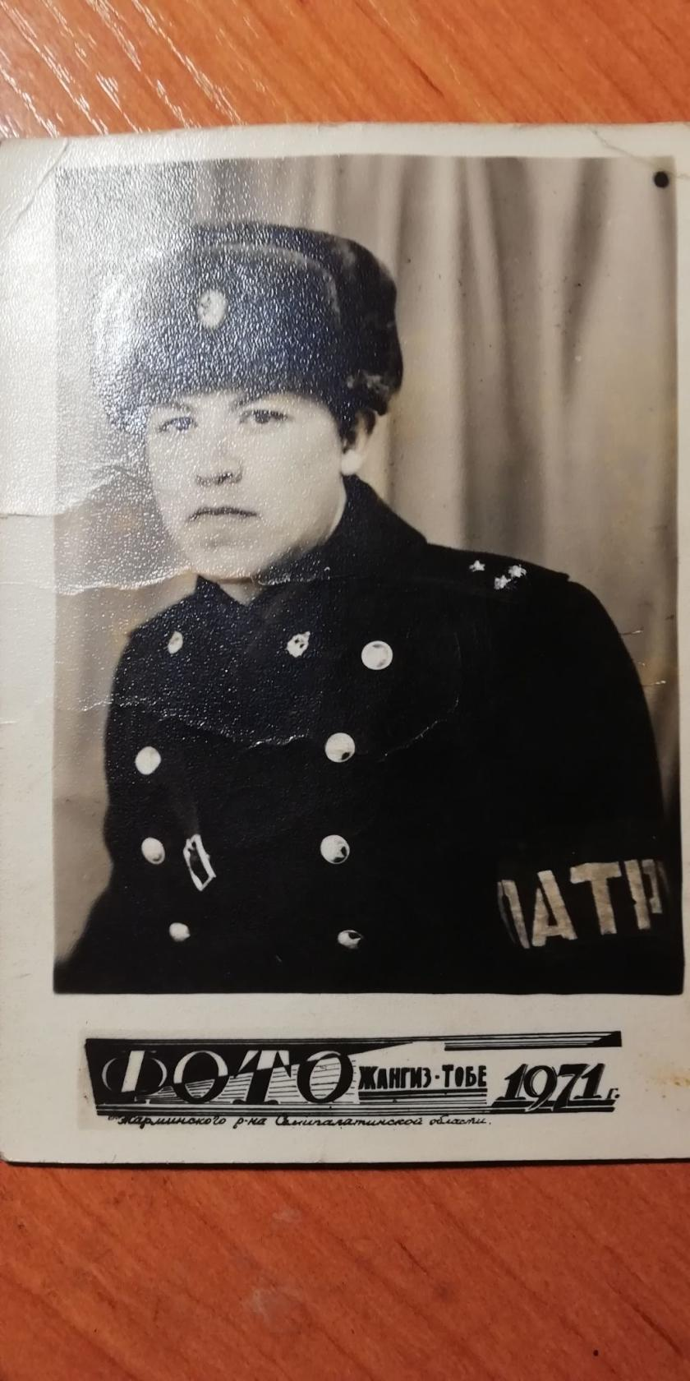

Александр Михайлович - офицер Советской Армии. Жангиз-Тобе, 1971 год.

**Приложение 3: стихи Александра Макшаева-Бузина.**

**ЗИМНЕЕ УТРО**  
Красная рябина,  
Алая заря -  
Вновь одели зимний,  
Сказочный наряд!  
  
Розовым морозцем  
Падает на снег,  
Утреннее солнце  
И слепящий свет.  
  
Взглядом ярко-синим,  
Небо смотрит вниз  
И сдувает иней,  
Как снежок с ресниц.

**ЯНВАРСКАЯ НОЧЬ**  
Народился месяц новый,  
Горделиво выгнув грудь  
И серебряной подковой,  
Лёг бочком на Млечный путь.  
  
Как на вышитой картине -  
Жемчугами россыпь звёзд,  
Да пушистый всюду иней,  
Выткал что в ночи мороз.  
  
Белоликая особа -  
Раскрасавица зима,  
Вьюгой кружит по сугробам,  
Утопая в них сама.  
  
Ночь плывёт над речкой сонно  
По зеркальной глади льда  
И трещат уже со звоном,  
Дней Крещенских холода.

**НОЧЬ**  
По улицам спящей деревни,  
Пройду до берёзовых рощь,  
Себе усадив на колени,  
Продрогшую синюю ночь.  
Согрею дыханием росы,  
Упав словно в омут, в траву  
И шелест чуть слышный с берёзы,  
Я тёплой ладонью сорву.  
Раскину как крылья я руки,  
Коснувшись небесных вершин.  
Ночные, волшебные звуки,  
Поймаю вновь песней души.  
Из веток берёзы, как будто  
Косичку плетёт ветерок...  
Уже просыпается утро,  
Туманом шагнув из под ног.  
Запахло дымком над деревней,  
Подуло прохладой из рощь  
И спрыгнув неспешно с коленей,  
В рассвете растаяла ночь!

**ВДОЛЬ ДЕРЕВНИ**  
Утону в душистом сене,  
Прыгнув в старый тарантас.  
И промчусь я вдоль деревни,  
Может быть последний раз.  
  
Заиграет ветер встречный  
Гривой шёлковой коня,  
Удилами на уздечке,  
Как бубенчиком звеня.  
  
Напою коня из пруда,  
Свежих роз нарву в саду.  
И любовь свою от клуба,  
Может снова уведу.  
  
Душу радостью наполню  
Навернувшейся слезой,  
По широкому мчась полю,  
Среди нивы золотой.  
  
Скрипнет дышло, вздрогнут вожжи  
И в закат скользнёт вдруг день,  
Встречу я когда у рощи,  
Своей молодости тень.  
  
Как в туманном сне безумном,  
Пронесусь взбодрив коня,  
Я по пыльным переулкам,  
Юность где жива моя!

**В ОСЕНИ ПОЗДНЕЙ ГОРОД УСНУЛ**  
Город уснул и лишь фонари,  
Расставшись с последним прохожим,  
Снова не будут спать до зари,  
Дыхание улиц тревожа.  
  
Притихших небес безголосье  
КрУжит снежком, ложась на дома...  
Кончается поздняя осень  
И, с каждым днём, всё ближе зима.  
  
Упавшая хрустнула ветка,  
Иней стряхнув с ночной тишины.  
И кажется, что по проспектам,  
Чьи-то летают сладкие сны.  
  
Поздняя осень сонно на льду,  
Который вчера лишь был лужей,  
Как на стекле качает звезду,  
Разлившись туманною стужей.  
  
Уснувших осин слышен чуть скрип,  
Да колючие дремлют ветра.  
И бессонницей лишь фонари,  
Будут опять страдать до утра.

**НОЯБРЬ**Снежный шарфик ноября  
Лёг на плечи сосен,  
Словно новый свой наряд  
Примеряет осень.  
  
Чуть прикрыта нагота  
Ягод на рябине  
И, сползает как фата  
Серебристый иней.  
  
Осень будто под венец -  
Робко и не смело,  
Собралась, осыпав лес  
Жемчугом из снега.  
  
Хрустнет льдинка у ручья  
И уплыв обломком,  
Унесёт тоску-печаль -  
Только ненадолго.  
  
Может дни ещё прольют  
Свет без снежной тени,  
Отдавая ноябрю.

**ЗАКАТЫ, РАССВЕТЫ**  
Какие сегодня закаты,  
Какие рассветы - взгляни!  
Как будто бы облаком ватным,  
Повисли алея они.  
  
Волшебные краски природы,  
На сердце творят чудеса  
И осень - красавица года,  
Взметнулась листвой в небеса.  
  
На самом краю горизонта,  
Туманами вечер парит...  
Рисует закат свой узор там,  
Сгорающей кистью зари.  
  
А завтра на позднем рассвете,  
Проснётся вновь солнечный день.  
На краски осеннего света,  
Набросив печальную тень.

**ДОМ**  
Одним покосившись углом,  
Уж в землю окошками врос,  
Высокий когда-то наш дом,  
Среди белоснежных берёз.  
  
Бешено хлопают ставни,  
Пытаясь как будто взлететь,  
Туда, где утренней ранью,  
Зари разливается медь.  
  
Память мою вновь до боли,  
Полынью цветущей горчит -  
Сгнивший под яблоней столик  
И груды от летней печИ.  
  
Пусто и сыро за дверью,  
И в мелких осколках окно.  
Даже не хочется верить,  
Что кончилась жизнь здесь давно.  
  
Вновь уходя,  у порога,  
Не пряча слезу помолюсь  
И дому, как перед Богом,  
Тихо шепну - Я ВЕРНУСЬ!

**ПЕРВЫЙ СНЕГ**  
Иду я по первому снегу  
И радостно мне, и легко!  
Иду я как будто по небу,  
Коснувшись душой облаков!  
  
Зимы белой быстрые кони,  
Уж скачут во всю свою прыть...  
Снежинки летят на ладони,  
А я, их боюсь уронить.  
  
Берёзки вдоль краешка леса,  
Одели свой зимний наряд  
И, как на смотринах невесты,  
Смущённо рядочком стоят.  
  
Под снежными шапками сосны,  
Притихли вдруг дружной толпой.  
На ветви, из инея косы,  
Легли как на душу покой!  
  
Наполнило сладкой истомой,  
Дыхание снега меня...  
А вокруг всё так незнакомо,  
Как будто родился лишь я!!!

**ЗИМА В БАРАХМАНАХ  
( ностальгия о прошлом )**

Что нам всем чужие страны,  
Городов заморских лоск!  
Я иду по Барахманам -  
Где зима, метель, мороз!  
  
  
Разгулялась непогода,  
Кружит вьюга над селом.  
Ни тропинки нет, ни брода -  
Все дорожки замело.  
  
  
Навалило столько снега,  
Что сугробы вдоль домов,  
Достают почти до неба  
И летящих облаков!  
  
  
Из- под белой, снежной шубы,  
Словно сонные дымят,  
Лишь одни печные трубы,  
Ровно выстроившись в ряд.  
  
  
Испечённым пахнет хлебом  
И настоем летних трав.  
Слышно, как на горке где-то,  
Веселится детвора!.  
  
На сугробы зимний вечер,  
Лёг под крылышком Луны.  
Хорошо на "русской" печке,  
Видеть радужные сны!  
  
  
Холодок повис туманом,  
Дым из труб стоит свечой..  
Я иду по Барахманам,   
И зима мне нипочём!

**РОССИЯ, МОЯ РОДИНА**Небеса слепящей синью  
И бездонной глубиной,  
Над моей родной Россией,  
Разливаются рекой!  
Из кипящих красок мая  
И морозных зимних дней,  
Моя Родина святая,  
Жизнь дала для счастья мне!  
  
Здесь мне каждый кустик дорог:  
Птичий гомон, шум лесов,  
Ширь безбрежная просторов  
И созревший колосок!  
Городов уютных парки,  
Блеск умытых площадей  
И волшебных радуг арки,  
Выткал свет что из дождей!  
  
Дорожу лугами, полем,  
Станом беленьких берёз,  
Малой Родины раздольем,  
Где родился я и рос!  
Как мне дорог вдоль деревни,  
Рыжей осени пожар  
И весной под цвет сирени,  
Поцелуев первых жар!  
  
Надо мной слепящей синью,  
Расплескалась снова высь!  
Я люблю тебя - Россия,  
Ты - Судьба моя и жизнь!

**НЕ УСНУТЬ, ПОКА ВОЙНА**  
Шагнёт лишь ночь навстречу снам  
Из догоревшего заката,  
Я вижу, как по небесам,  
Идут в бессмертие ребята.  
  
Смогу ли я когда-нибудь,  
Когда Отчизна - поле боя,  
Без снов тревожных вновь уснуть,  
В бездонном омуте покоя?  
  
Победы Знамя мы опять,  
Поднимем как и в сорок пятом!  
Ведь нашу Русь не растоптать,  
Что в сердце русского солдата.  
  
Пусть разгулявшаяся смерть,  
Не рвёт напрасно свои жилы.  
Россию ей не одолеть,  
Пока в нас честь и вера живы!  
  
Сны, растерзанные бредом,  
Легли на сумерки седые.  
Вижу снова лишь, как в небо,  
Уходят парни молодые.

**ЗА ЧЕСТЬ**  
Весь ваш укор, как грязь в лицо,  
Как плевок в меня и душу.  
Ну что ж! Отвечу я свинцом!  
Честь храня - обет нарушу!  
  
Пусть смотрит в сердце сквозь прицел,  
Глаз холодного металла...  
Дыханьем смерти на свинце,  
Жизнь уже летит к "овалу".  
  
В серых сумерках рассвета,  
Взвёл курок без сожаленья.  
Вот и выстрел, но победа -  
Словно горечь пораженья.  
  
Листвы шуршащей рыжий рой,  
Обозначит меткой крестик...  
Ведь жизнь всегда была игрой,  
Между смертью, ей и честью!

**ДУША ЛЕТИТ ВНОВЬ В ЖАНГИЗ - ТОБЕ**  
Над знойной степью Казахстана,  
Ветрами жгучими дыша,  
Летела пряча свои раны,  
Моя уставшая душа.  
  
Крыло о солнце обжигая,  
Взлетала вверх, то камнем вниз,  
А там - вдали, в разливах мая,  
Как прежде ждал её Жангиз.  
  
И как же было одиноко,  
Душе тоскующей моей,  
Когда в пустых глазницах окон,  
Металась тень лишь, прошлых дней.  
  
Ещё вчера здесь зеленели,  
Листвой шурша над городком,  
Рядами ровными аллеи,  
Вдыхая свежесть в каждый дом.  
  
Слегка сутулясь от печали,  
Она тяжёлый сделав вдох,  
Всплакнула горько у развалин,  
Военный был где городок.  
  
В степи кипела водопадом,  
С тюльпанов алая река,  
А в душу вкрадывалась взглядом,  
О прошлом времени,тоска.  
  
Здесь шли вчера за ротой рота,  
Полки, чеканя шаг в строю,  
И на погонах - позолота  
Судьбу вершила здесь мою.  
  
Пока свет памяти не скуден,  
Пока есть время чтобы жить,  
Над городком военным будет,  
Душа моя кружить... кружить!

**ЛЁША ИЗ ОКОПА**  
На все времена запомни Европа:  
Россию не смыть и в пыль не стереть,  
Герои когда, как Лёша с окопа,  
Были в стране нашей, будут и есть.  
  
Мы помним два слова Нурмагомеда:  
- РАБОТАЙТЕ БРАТЬЯ!... Веру храня,  
Вершим мы над смертью вместе победу,  
Ради грядущего светлого дня.  
  
Над выжженным полем словно заплата,  
Гарью пропитана чёрная высь.  
Оскалившись смерть летит на гранатах,  
Листая как книгу Лёшину жизнь.

СЛАВЫ народной бесспорно достоин -  
Высшей из всех на свете наград,  
Над трусостью в рост поднявшийся воин,  
Духом не павший российский солдат!

**ИКОНА И БОГ - МОЯ МАМА**  
Для меня святое - Храмы  
И Иисус - любви исток!  
Но всегда молюсь я МАМЕ!  
Для меня - она мой Бог!  
  
Лишь она от всех ошибок,  
Оградит своим теплом.  
Только лишь её улыбка,  
Нам приносит счастье в дом!  
  
И не надо себя тешить,  
Что спасёт крест на груди.  
Только МАМА лишь нас грешных,  
Всех поймёт, спасёт, простит.  
  
Мы конечно, дети Божьи,  
Что для нас Бог - свет души!  
Но без МАМЫ невозможно,  
Добротой наполнить жизнь!

**Я ПОШЁЛ БЫ НА ВОЙНУ**  
Сердце своё для всех распахну,  
Выплеснув мыслей всю горечь душой.  
Я бы и сам пошёл на войну  
И рядом бы встал с ребятами в строй.  
  
Мой возраст совсем не помеха,  
Шагнуть чтобы в пасть кровавой войны,  
Когда чёрным маревом века,  
Распяты детей тревожные сны.  
  
Говорят, что безнравственна месть,  
Но плевать мне на милость - не скрою,  
Когда для меня - высшая честь,  
Зло наказать его же лишь кровью.  
  
Видно такая Богом дана,  
То ли уж доля, то ли миссия,  
Чтобы всегда, во все времена,  
Мир наш от бед спасала Россия.  
  
Юность шальную вспомнив на миг,  
Печалясь слегка к окошку прильну.  
Но и сегодня я не старик  
И прямо сейчас готов на войну.